**Trường Đại Học Khoa Học Tự Nhiên**

**Họ và tên: Nguyễn Phước Thiện Ân.**

**MSSV: 1312023**

**Khoa: Công nghệ thông tin**

**Môn: Phát triển ứng dụng web.**

**Lớp:02**

**Mục lục**

1/ Tổ chức cơ sở dữ liệu

2/ Cài đặt chương trình, cài đặt các chức năng

3/ Mô tả các chức năng đã đạt được

4/ Điểm tự đánh giá

**BÁO CÁO ĐỒ ÁN GIỮA KÌ**

**I/ Tổ chức cơ sở dữ liệu:**

* 1 folder Json bên trong có chứa các tập tin .json chính là nơi lưu trữ dữ liệu nội dung của trang web.
* 1 folder js bên trong có chưa các tập tin java script có tác dụng như: hỗ trợ sử dụng bootstrap, và các hàm gọi $scope của angular js, để đọc dữ liệu lên từ file json và xử lý dữ liệu khi người dùng cập nhật.
* 1 folder images bên trong có chứa các hình ảnh sử dụng trong trang web.
* 1 folder angular js để chứa các bộ thư viện hỗ trợ của angular js.
* 1 folder css chứa các bộ thư viện hỗ trợ của bootstrap.
* 3 file viết code để thực hiện yêu cầu đồ án bao gồm:
* 1312023.html: viết source code html.

1312023_script.js: file chứa các đoạn code về angular js truyền dữ liệu vào các $scope.

1312023_style.css: hỗ trợ giao diện cho file 1312023.html.

*Để chạy được trang web thì ta chạy trên local host.*

**II/ Hướng dẫn cài đặt chương trình và các chức năng:**

1/ Thiết kế giao diện ở đây em sử dụng html + css + bootstrap.

2/ Lưu các dữ liệu là nội dung của trang web vào các file json khác nhau.

* Đọc dữ liệu từ file json và gán dữ liệu vào các $scope tương ứng:
* Sau đây là 1 đoạn code trích trong file 1312023_script.js:

var mod = angular.module('1312023_CV',[])

mod.controller('ctr',['$scope', '$http', function ($scope, $http) {

$http.get('Json/summary.json').success(function(data){

$scope.summary = data.content;

});

$http.get('Json/basicInfo.json').success(function(data){

$scope.Name = data.name;

$scope.Locate = data.locate;

$scope.University = data.university;

$scope.Current = data.current;

$scope.Previous = data.previous;

$scope.Education = data.education;

$scope.followers = data.followers;

$scope.Link_contact = data.link_contact;

});

$http.get('Json/care-about.json').success(function(data){

$scope.title_care_about = data.title;

$scope.Num_1_care_about = data.Num_1;

$scope.Num_2_care_about = data.Num_2;

$scope.Num_3_care_about = data.Num_3;

});

$http.get('Json/education.json').success(function(data){

$scope.university_education = data.university;

$scope.degree_education = data.degree;

$scope.major_falcuty_education = data.major_falcuty;

$scope.time_education = data.time;

});

……….

2/ Chức năng cho phép người dùng chỉnh sửa nội dung trực tiếp từ giao diện trang web sau đó chọn save để lưu lại chỉnh sửa, cancel để thoát chế độ chỉnh sửa.

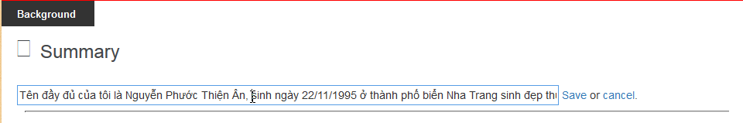

Đây là các thao tác code để có thể chỉnh sửa được và lưu lại nội dung của summary.

Bước 1 code trong file 1312023.html

<div class="summary" ng-hide="editorEnabledsummary">

<p>

{{summary}}

</p>

<a href="#stay_here" ng-click="enableEditorsummary()"><u>Edit</u></a>

</div>

<div class="summary" ng-show="editorEnabledsummary">

<input ng-model="editablesummary" ng-show="editorEnabledsummary" class="input-size">

<a href="#stay_here" ng-click="savesummary()">Save</a> or <a href="#stay_here" ng-click="disableEditorsummary()">cancel</a>.

</div>

Bước 2 : code trong file 1312023_script.js

$scope.editorEnabledsummary = false;

$scope.enableEditorsummary = function () {

$scope.editorEnabledsummary = true;

$scope.editablesummary = $scope.summary;

};

$scope.disableEditorsummary = function () {

$scope.editorEnabledsummary = false;

};

$scope.savesummary = function () {

$scope.summary = $scope.editablesummary;

$scope.disableEditorsummary();

};

**II/ Mô tả các chức năng đã đạt được**

Đã hoàn thành tất cả các chức năng cho thầy đưa ra:

1/ Hiển thị thông tin căn bản (hình đại diện, tên, Headline, quốc gia, ngành nghề, thông tin liên lạc).

2. Hiển thị các mục trong phần Background

- Summary,

- Experience.

- Project.

- Skills

- Education

3/ Dữ liệu mặc định được tải từ các tập tin json.

4/ Cho phép sửa đổi, bổ sung thông tin trực tiếp trên giao diện web và tự động cập nhật lại giao diện. Người dùng chọn muc cần chỉnh sửa thông tin rồi chỉnh sửa, bổ sung thông tin theo ý mình. Sau đó có 2 lựa chọn là Save để lưu lại thông tin đã chỉnh sửa và cancel để thoát khỏi chỉnh sửa và không lưu. Khi F5 load lại trang thì thông tin mặc định sẽ được load từ các file .json

Chọn Edit để chỉnh sửa nội dung:

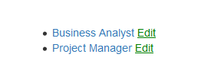

Người dùng có thể tùy chọn Save hay Cancel để lưu hoặc không lưu.

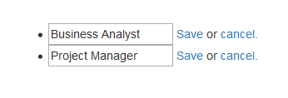

Nội dung cho phép chỉnh sửa:

* Phần thông tin căn bản.
* Các phần nhỏ trong Background.

** Toàn bộ quá trình làm đồ án được cập nhật liên tục lên Bitbucket/Github và chụp hình danh sách commit vào báo cáo(không đạt sẽ bị trừ điểm tương ứng). Hình chụp các file trên GitHub được để trong thư mục GitHub.

Link GitHub:

**IV/ Tự Đánh giá**

Đã hoàn thành 100% yêu cầu đưa ra.

Tự đánh giá bài làm đạt điểm 10.